

**Ampliación de Ingeniería de Software**

**Curso 2017 – 2018**

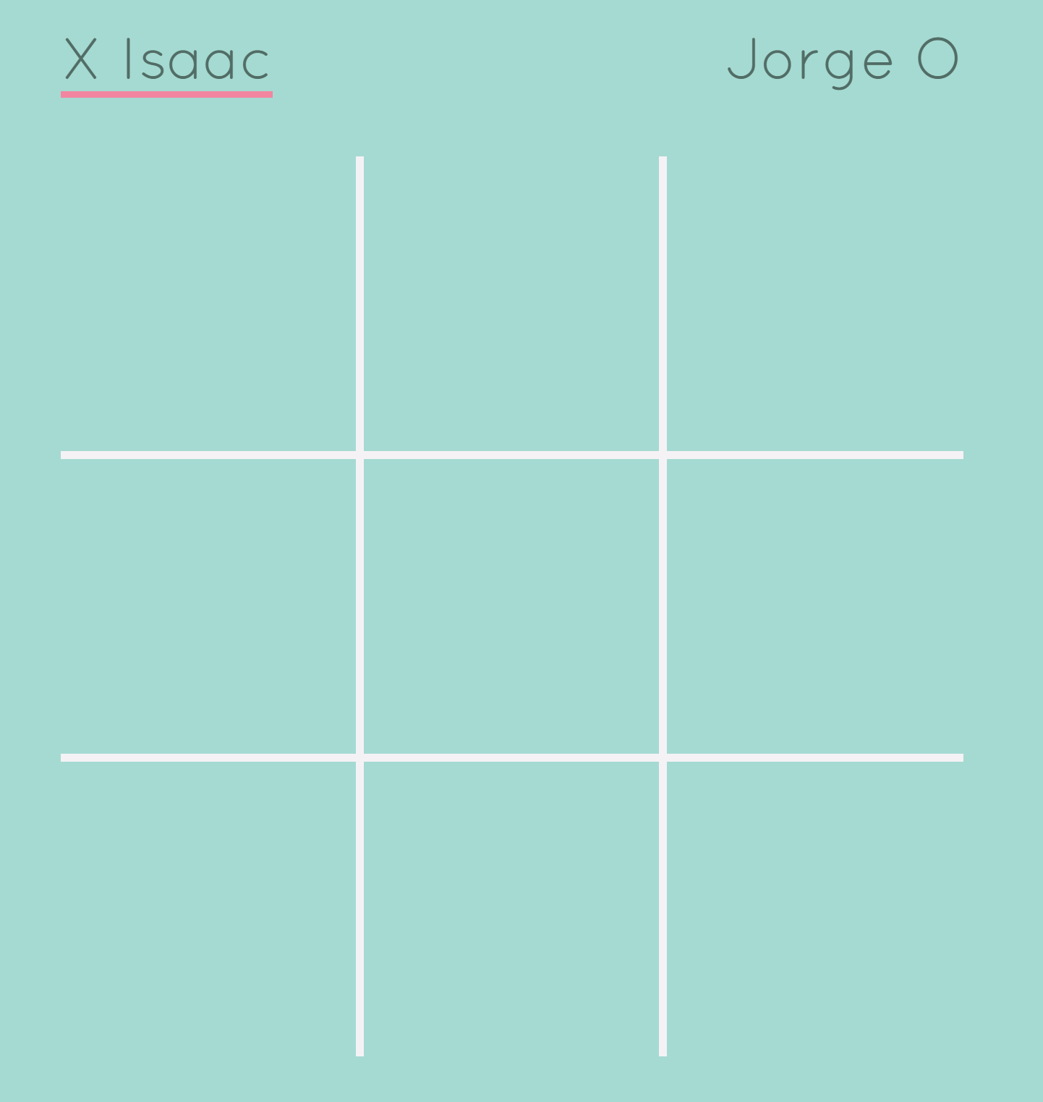

Práctica 1

Nombres: Isaac Lozano Osorio y Jorge Prieto Gómez

Índice

1. Funcionamiento de los test implementados 3
2. Funcionamiento del job en Jenkins 4
3. Funcionamiento de los test implementados

En el caso de los test unitarios se crearon dos funciones auxiliares que generaban una partida que producía un empate y otra que generaba una victoria para el primer jugador que movía ficha. Antes de comenzar con los test hacemos un setup en el que inicializamos las variables necesarias y dentro de los propios test comprobamos que han empatado los jugadores a través de ambas funciones y también que ha ganado el primer jugador que ha movido ficha. Destacar sobre estos test que, aunque se dice que se hagan sobre la clase Board nosotros usamos la clase TicTacToeGame porque llama directamente a Board y podemos modificar el tablero para generar el que nosotros necesitamos para los test y como en las funciones que usamos se usa directamente las que queremos testear en los tests.

En los test de dobles también hacemos uso de un setup en el que igualmente inicializamos las variables que vamos a usar a lo largo de estos tests, además de añadir los jugadores y comprobar que los mensajes se hayan enviado de manera correcta. Luego hemos realizado 3 test diferentes, en los dos primeros comprobamos si gana alguno de los dos jugadores y en el tercero si hay un empate entre ambos.

Para los tests de sistema, se ha creado una función global que es el login de los usuarios, ya que todos deben hacer login se ha generalizado a un método con dos parámetros que son los dos diferentes jugadores. Después para cada diferente caso se añade los diferentes usuarios, con la función se realiza el login, se ha añadido un test nuevo para verificar que los nombres de los usuarios coinciden en la partida. Simplemente con los ids de los campos se pueden conseguir/añadir de una manera muy fácil los datos y simplemente comparando si son iguales se termina el test. Para las victorias si el primero jugador mueve o pierde y empate, se simulan las partidas una vez de loguearse y finalmente se coge el alert con las instrucciones dadas en la memoria generado comprobando si coincide el texto con los diferentes nicks que existen al lado de “wins!” y “looses.”, menos en el caso de tablas, que debe ser igual a “Draw!”.

1. Funcionamiento del job en Jenkins

Tras la tutoría que tuvimos para el funcionamiento de Jenkins en Windows, realizamos varios scripts, con lo cual nos facilito mucho la hora de implementarlo en la práctica. Decidimos subirlo a github a un repositorio público en cual es el siguiente <https://github.com/isaaclo97/Practica1-AIS> de esta manera puedes ver los cambios realizados con los diferentes commits. El funcionamiento es coger de dicha dirección una vez configurado el Jenkins correctamente, dando el JAVA_HOME directamente desde el script y la dirección de la consola. Se tuvo que poner -f junto con el nombre de la carpeta del proyecto, finalmente recogemos del target los diferentes resultados y ya conseguimos que muestre los diferentes resultados.

